2003年重庆市录用国家公务员和机关工作者考试试卷
行政职业能力倾向测验

第一部分 言语理解与表达
（共25题，参考时限25分钟）
每道题包含一段文字或一个句子，后面是一个不完整的陈述，要求你从四个选项中选出一个来完成陈述。注意：答案可能是完成对所给文字主要意思的提要，也可能是满足陈述中其它方面的要求，你的选择应与所提要求最相符合。
请开始答题：
1.我国是桂花的故乡，西南、中南地区是它的原产地,现在各地都有种植。在战国时代，屈原的《九歌》中就曾多次出现“桂舟”、“桂酒”等词，这是最早以桂入诗的例子。陕西省勉县城南定军山武侯墓前有两株桂花，相传栽种于汉代，已有1700多年历史，人们称它们为“汉桂”。
从这段文字，我们可以知道的是( )。
A.我国栽种桂花已有1700多年历史
B.桂花多在我国西南、中南地区种植
C.“汉桂”是最早入诗的桂树
D.《九歌》是我国最早的诗词
2.京剧在形成发展中，各行当逐渐形成了流派纷呈的局面。流派实际是戏曲在表演技巧上所形成的艺术性的分支，这些分支在具有共性的同时又各具有自己的个性。流派的出现丰富扩展了原有的表演形式，推动了京剧艺术的发展。
这段话的主要观点是( )。
- 京剧出现了很多流派
- 京剧的众多流派在京剧艺术的发展中起了很大作用
- 京剧流派的来源
- 流派有不同的形式
3.长期以来，在传统观念的影响下，对于司法机关在执法过程中侵害公民、法人和其它组织的合法权益的行为，缺乏有效可行的保障机制来恢复和弥补被侵权人的权利。遭受侵害的当事人不知道怎样保护自己的合法权益，更没有一条光明、可靠的渠道来支持这种保护。
这段文字的主旨是( C )。
A.司法机关执法受到传统观念的深刻影响
B.司法机关的执法过程也应有法可依、有法必依
C.目前缺少保障机制来弥补司法机关侵犯的权利
D.制定规范和约束司法机关执法过程的法律势在必行
4.一些招工单位提出的用人条件，动辄就是大本以上学历，本来有些工种普通技工即可胜任，可招工单位非要招本科生、研究生装点门面。在现有的人才概念中，技术工人常常被排斥在人才的范畴之外，或者提起来重要，排起队来次要，关键岗位需要，而盘点“功名”时则觉得他们没必要。
这段文字是针对下面哪种现象谈的？( D )。
A.用人单位哄抬学历 B.没有做到人尽其用
C.技巧没受到足够重视 D.对人才概念的错误认识
5.无论是在温州市区，还是在桥头、白象镇，你总感到一种异常浓烈的气氛和活力在包围着你，这就是温州特有的商品经济气氛和活力。在温州城乡，你看到千家万户都在从事商品经营，到处有车间、作坊，到处有专业市场、自由市场和零售摊点，到处有大大小小的商品，到处有种类繁多的新产品。几百万温州人不是忙于生产、就是在忙于销售。古代有一幅名画叫《清明上河图》，温州商品经济所展现的图画是现代的《清明上河图》，而它比古画所描绘的繁荣百倍、千倍。
下列哪句话能最好概括上文？( D )。
A.温州所展现的景象是一幅现代的《清明上河图》
B.温州到处是商品交易
C.温州到处是商品生产
D.温州到处呈现出繁荣的商品交易和商品生产，让人感受到她特有的商品经济气氛和活力
6.许多优秀人才仅因在招聘面试过程中的小小失误就失去了良好的工作机会。尽管面试形式多种多样，主考官的提问五花八门，目前尚无万无一失的应试方法可供应聘者借鉴，但以下要点可以使应聘者提高应试能力，提高成功率。
可推知下面的内容是关于( C )。
A.在应聘中主考官提问的各式问题 B.各种各样的面试形式
C.一些可供借鉴的应试要点 D.优秀人才在招聘中失败的原因
7.把少数民族传统文化作为一种产业来开发，将文化资源全面推向市场，使少数民族传统文化成为市场运行大环节中的一个有效组成部分。而传统民族体育、传统文艺表演、传统人文景观，都将可以成为企业营销的好场所。因为，少数民族地区的经济发展不仅要靠引进外资，提高产品的技术含量，建立高效的激励机制等等，而且需要一个企业的良好形象。一个企业的形象效果以及产品的营销战略不仅重要，而且文化与经济将有效互补，共同繁荣。
这段话主要支持了这样一种论点，即( B )。
A.少数民族传统文化是一种有待开发的产业
B.少数民族地区的经济发展需要良好的文化氛围
C.市场经济条件下，少数民族传统文化资源可以转化成巨大的经济价值
D.少数民族的文化与经济有效互补，共同繁荣
8.能源技术是第一次技术革命和第二次技术革命时期的带头技术。虽然能源技术在当代已失去先导技术的地位，但作为现代工业技术基石的能源技术仍然举足轻重，尤其在当今石化能源逐渐短缺的条件下，其发展对整个人类社会的发展是至关重要的。
这段话主要支持了这样一种论点，即( B )。
- 能源技术在现代工业中依然举足轻重
- 能源技术对人类社会的发展至关重要
- 能源技术有广阔的发展前景
- 能源技术曾经是科技革命的带头技术
9.孩子之间升学竞争之激烈，同目前许多企事业单位内职工之间竞争依然极不发达、吃“大锅饭”依然十分严重的状况，形成了强烈的反差。细想一下，前者竞争过于激烈，后者竞争极不发达事出一源：争得大学文凭，正是为了毕业后捧上最保险、最有分量的铁饭碗。在片面追求升学率怪圈阴影之下，许多中小学生并不是按照四化建设要求选定自己的学历、职业理想，于是学习的大目标失落了，对学历、职业理想的追求过分地实惠化了。
这段话不能给我们提供的信息是( )。
- 许多企业单位职工之间缺乏竞争
- 孩子之间的升学竞争激烈和企业职工之间的竞争不发达是有联系的
- 作者主要目的是为了批判企业职工之间竞争不发达的现象
- 作者反对片面追求升学率
10．原子结构很像太阳系，中心是原子核，周围环绕着一些带负电荷的电子。原子的质量几乎全部集中在原子核，它由一些带正电荷的质子和不带电的中子所组成。
对这段话最准确的复述是( )。
A.原子核处于太阳系的中心
B.原子核由带负电荷的电子以及带正电荷的质子和不带电的中子所组成
C.原子由电子和带正电荷的质子与不带电的中子所组成的原子核组成
D.原子核由核外电子、质子和中子组成
11．一百多年来，现代语言科学经历了三个重要时期，历史比较语言学、结构主义语言学和转换生成语言学分别是这三个时期的代表。
对这段话最准确的复述是( A )。
A.现代语言学发展了一百多年
B.现代语言学经历了历史比较语言学、结构主义语言学和转换生成语言学三大时期
C.历史比较语言学、结构主义语言学和转换生成语言学是现代语言学
D.历史比较语言学、结构主义语言学和转换生成语言学都经历了一百多年的发展
12．由于现实存在着外国征收遗产税而中国没有遗产税的情况，结果是我国公民在外国继承遗产需要向该国交纳遗产税，而外国公民在我国继承遗产无需交税，这既悖于国际间的公平原则，又有损于国家税收主权和经济利益，特别是随着我国对外开放的纵深扩展，国际交往和经济贸易日益广泛和频繁，跨国流动的资产量多值高，主体、客体等具有涉外因素的遗产继承将日益增多。
最能准确复述这段话主要意思的是( D )。
A.我国公民在外国继承遗产需要向该国交纳遗产税，而外国公民在我国继承遗产无需交税，这有悖于国际间的公平原则
B.开征遗产税法有利于增加国家税收
C.随着我国对外开放的纵深扩展，具有涉外因素的遗产继承将日益增多
D.开征遗产税法有利于维护国家主权和经济利益
13．古代由于政治、经济和文化发展水平的限制，图书不如今天这幺多，这幺复杂，所以对工具书的需要远远不如今天这幺迫切。
对这段话最准确的复述是( D )。
- 古代的政治、经济和文化不如今天发达
- 古代的政治对图书有许多限制
- 古代人不需要工具书
- 古代人为工具书的需求没有现代人这幺迫切
14．马立克说奥斯汀对周总理所说的中国人民政府认为安理会在没有中国人民代表参加的情况下通过 的有关中国的控诉案的任何决议都将是非法的这一点表示惊奇。
究竟是谁表示惊奇?( B )。
A.马立克 B.奥斯汀
C.周总理 D.三个人都表示惊奇
15．下面各句中的加点的词语使用正确的一项是（ B ）。
A.这篇通讯虽然写得不错，但报道不及时，已是明日黄花了
B.李小红从痛苦中苏醒过来，老板对她不仅没有半点怜悯之心，反而更加变本加厉地予以摧残
C.为使广大莘莘学子早日受益，我公司决定在江苏各县(区)内设独家连锁推广机构
D.夜深人静，王小晓独自孑然一身地匆匆穿过小巷，闪进了巷口的一个漆黑的大门
16．“人类基因组计划”的目的，就是要测定人类基因的全部DNA序列，最终破译人体的遗传密码，揭示人类生命的奥秘。一旦完全掌握了人体遗传密码，就意味着人类同时获得了重新设计自己的能力。由此引发“伦理炸弹”：人要代替上帝创造人吗？基因也会如同零件一样而被任意组装成“品牌婴儿”吗？人还能称之为人吗？人的尊严在哪里？人性又在哪里？
下列对“伦理炸弹”的解释，最准确的一项是( C )。
- 指基因设计者按照自己的理想，对人类进行的重新设计
- 指人们以“基因设计”为武器，对传统伦理观念的攻击
- 指人们以伦理观念为武器，对“基因设计”进行的攻击
- 指“基因设计”在人群中引起的反响
17．填入下面句子横线处，衔接最恰当的一项是( )。
硅藻的大量生长为海域内几亿吨甚至几十亿吨磷虾的生长提供了充足的条件，磷虾用途甚广，它将是人类大有希望的蛋白质来源之一。磷虾是南极生态中的一个关键性的生物，没有它就没有那幺多的鲸类、企鹅和海豹等。 D 。
A.有人认为，把磷虾、企鹅、鲸类和海豹作为南极生物的象征十分恰当
B.有人认为，硅藻、磷虾、企鹅、鲸类和海豹都是南极生物的象征
C.有人认为，把企鹅作为南极生物的象征比起鲸类、海豹来说更为恰当
D.有人认为，把磷虾作为南极生物的象征比起企鹅来说更为恰当
阅读以下短文，完成18～21题。
现在一些科学家经常谈论的话题是：温室效应将使地球气温急剧上升，造成南北极冰雪融化，沿海大片土地将被全部淹没。有人则认为二氧化碳浓度增加导致气温上升将使植物光合作用的能力相应提高，可以促进农业的发展。再者，由于绿色植物反馈调节的影响，结果也绝不会那样严重。
法国某大学研究人员通过精密的实验对以上说法有不同看法：按一般理论，大气中的二氧化碳含量的增加，会促进光合作用；植物因此生长加快并净化环境将是情理之中的事。但事实却是：二氧化碳富集的环境中，绿色植物往往在开始时光合作用效率有些增长，但不久就缓慢下降，直至接近于正常二氧化碳含量时的状况。即使光合作用随着二氧化碳的增加而提高，与植物生长加快也不一定存在必然性，因为这要受到诸多因素的影响。有的学者还担心，温室效应使得寒冷地区部分冻结着的泥炭解冻后暴露给分解菌，因细菌的作用而释放出的二氧化碳数量十分可观，如果算笔总账，还真有点“得不偿失”呢！
如果学者们的论证无懈可击的话，那幺，把环境保护的希望寄托于绿色植物自净作用的认识， 。
18．根据文中的内容，对下面概念理解准确的一项是( )。
A.“温室效应”：指地球气温急剧上升
B.“反馈调节”：指植物光合作用能力相应提高
C.“以上说法”：指与一些科学家观点不一致的认识
D.“那幺”：指一些科学的话题
19．对第二段末尾的“如果算笔总账，还真有点‘得不偿失’呢”这句话，理解正确的是( )。
A.即使光合作用随着CO${}_{2}$含量的增加而提高，与植物生长加快也不一定存在必然性
B.地球上温室效应带来的好处远远赶不上其带来的危害
C.细菌作用而释放出的CO${}_{2}$数量显然十分可观，但仍不能满足植物光合作用对CO${}_{2}$的需求
D.植物光合作用时CO${}_{2}$的吸收量不如细菌分解作用后释放的CO${}_{2}$的数量多
20．下列说法不符合原文意思的一项是( )。
A.本文作者引述学者们的见解，不认为温室效应有益，并同意一些科学家的预言
B.法国某大学研究人员认为，大气中的CO${}_{2}$含量增加能否促进光合作用的问题，在理论和事实上并不完全一致
C.绿色植物的反馈调节对地球环境会产生影响，对这种说法，法国某大学研究人员并不持乐观的态度
D.作者比较客观地引述了有关温室效应的几种认识，同时也表明了自己观点上的倾向
21．第三段结尾处应当填写的一句是( )。
- 当然是比较合理，并且也是可以实现的
- 显然是过于简单而不够客观的
- 自然有些片面而难以实现的
- 虽然有理论依据，却是学者们难以接受的
阅读以下短文，回答22～25题。
美国科学家声称，每人生来有两个脑，即颅脑与肠脑。
肠脑位于食管、胃脏、小肠与结肠内层组织的鞘中，含有神经细胞、神经传递质、蛋白质和复杂的环行线路。结肠炎、过敏性肠综合症等都与肠脑内产生的问题有关。肠脑中几乎能找到颅脑赖以运转和控制的所有物质，如血清素、多巴胺、谷氨酸、去甲肾上腺素、一氧化氮等。此外，肠脑中还存在多种被称为神经肽的脑蛋白、脑啡肽以及对神经起显著作用的化学物质。
颅脑面临惊恐时释出的应激激素会冲击胃脏以生痉挛；惊恐又引起交感神经影响肠脑的血清素分泌量。
应激激素过分刺激还分导致腹泻。当情结压抑时，食管神经受到高度刺激会感到吞咽困难；颅脑释出的应激激素还会改变胃脏与食管间的神经功能，导致胃灼热。
最初的脑神经系统起始于管形动物，生存竞争需要更复杂的颅脑，从而发展了中枢神经系统。重要的肠神经系统不能进入头颅与胃肠相联，而为了适应高级动物进食和消化的需要，自然法则就保存了有独立功能的肠神经系统。就人而言，早期胚胎发育中产生的神经脊，一部分进入了中枢神经系统，另一部分变成肠神经系统，通过迷走神经连接两者——颅脑和肠脑。
22．根据文意，肠脑之所以称为“脑”，下列理解不准确的一项是( )。
A.它是不依赖中枢神经系统而独立活动的神经系统
B.它的物质构成中含有神经细胞及对其起显著作用的物质
C.它具有同颅脑一样的能够控制肠胃运转的独立功能
D.它起源于管形动物的脑神经系统并从中分化出来
23．根据文意，对“肠脑中几乎能够找到颅脑赖以运转和控制的所有物质”一句，理解正确的一项是( )。
A.颅脑赖以运转和控制的绝大部分物质存在于肠脑之中
B.颅脑依赖肠脑中的绝大部分物质进行运转和控制活动
C.肠脑中具有与颅脑赖以运转和控制所需相同的绝大部分物质
D.肠脑中所有的物质与颅脑赖以运转和控制的物质几乎相同
24．下列解说，符合原文意思的一项是( )。
A.应激激素作用于肠脑引起肠神经系统化学物质的改变
B.情绪的变化是肠脑和颅脑发生联系的重要渠道
C.进食和消化的需要是肠神经系统形成的基础条件
D.重要的肠神经系统因不能进入头颅而成为独立系统
25．对本文所提供的信息，理解不正确的一项是( )。
A.美国某些科学家否定了每人只有颅脑的观点
B.美国某些科学家对肠神经的位置和功能提出了新的见解
C.美国某些科学家对肠胃疾病的产生补充了新的见解
D.美国某些科学家对人类某些器官的发生过程提出新观点
第一部分结束，请继续做第二部分！

第二部分 数量关系
（共25题，参考时限25分钟）
本部分包括两种类型的试题，均为单项选择题。
一、数字推理：共10题。给你一个数列，但其中缺少一或二项，要求你仔细观察数列的排列规律，然后从四个选项中选出你认为最合理的一项来填补空缺项。
请开始答题：
26．60,30,20,15,12，（C ）。
A．11 B．6 C．10 D．9
27．1，$\frac{\sqrt[3]{9}}{3}$，$\frac{\sqrt[3]{\text{25}}}{5}$，( C )。
A.$\frac{\sqrt[3]{5}}{5}$ B.$\frac{\sqrt[3]{7}}{7}$ C.$\frac{1}{\sqrt[3]{7}}$ D.$\frac{\sqrt[3]{9}}{7}$
28．0,5，8,17，( A )，37,48
A.26 B.25 C.23 D.24
29．$\sqrt{2}$-1,$\frac{1}{\sqrt{3}+\sqrt{2}}$，$\frac{1}{\sqrt{3}+2}$,( B )。
A.$\frac{1}{\sqrt{5}−2}$ B.$\sqrt{5}$-2 C.1 D.$\sqrt{3}$-$\sqrt{2}$
30．11,33,73,( C ),231
A.113 B.137 C.153 D.177
31．123,456,789，( B )。
A,1122 B.10112 C.110112 D.111213
32．2+$\sqrt{2}$，4+$\sqrt{7}$,8+2$\sqrt{3}$,( B )。
A.16+2$\sqrt{3}$ B.16+$\sqrt{\text{17}}$ C.8+$\sqrt{\text{17}}$ D.16
33．1,2,9,121,( C )。
A.251 B.441 C.16900 D.690
34．2$\frac{1}{3}$,4$\frac{1}{7}$,6$\frac{1}{\text{21}}$,10$\frac{1}{\text{147}}$,( A )。
A.16$\frac{1}{\text{3087}}$ B.16$\frac{1}{\text{284}}$ C.60$\frac{1}{\text{147}}$ D.16$\frac{1}{\text{168}}$
35．$\sqrt{2}$,$\sqrt[3]{3}$,$\sqrt[4]{5}$,$\sqrt[5]{8}$，( A )。
A.$\sqrt[6]{\text{12}}$ B.$\sqrt[6]{\text{13}}$ C.$\sqrt[7]{\text{12}}$ D.$\sqrt[7]{\text{13}}$
二、数学运算：共15题。你可以在草稿纸上运算，遇到难题，你可以跳过不做，待你有时间再返回来做。
36．在桥上用绳子测量桥的高度，把绳子对折垂到水面时尚余8m，把绳子三折垂到水面尚余2m。求桥高和绳长。( B )。
A.10m，36m B.15m，36m C.15m，30m D.20m，40m
37．158.93+75.62-11.475的值是( B )。
A.203.075 B.213.075 C.222.075 D.223.075
38．一个三角形三个内角度数的比是1∶2∶3，则这个三角形是( D )。
A.等腰三角形 B.钝角三角形
C.锐角三角形 D.直角三角形
39．在上、下行的轨道上，两列火车相对开来。甲列车的车身长235米，车速为25米/秒；乙列车的车身长为215米，车速为20米/秒，则这两列车从车头相遇到车尾离开所需时间为( A )。
A.10秒 B.20秒 C.15秒 D.11秒
40．一本书有225页，某人第1天看了全书的1/9，第2天看了剩下的1/2，第3天就该从第( D )页开始看。
A.100 B.101 C.125 D.126
41．从1到500的所有自然数中，不含有数字4的自然数有多少个？（ C ）。
A.323 B.324 C.325 D.326
42．如果a比b大25%，则b比a小多少个百分点？( A )。
A.20 B.25 C.50 D.75
43．如果2斤油可换5斤肉，7斤肉可换12斤鱼，10斤鱼可换21斤豆，那幺27斤豆可换( A )油。
A.3斤 B.4斤 C.5斤 D.6斤
44．方程$\frac{x}{1×2}$+$\frac{x}{2×3}$+…+$\frac{x}{\text{2000}×\text{2001}}$=2000的解是( X )。
A.$x$=1 B.$x$=1999 C.$x$=2000 D.$x$=2001
45．一个长方形的长和宽的长度都增加了10%，则新长方形面积比原来的长方形面积增加了( C )。
A.1% B.20% C.21% D.100%
46．每只蜘蛛有8条腿，蜻蜓有6条腿和2对翅膀，蝉有6条腿和1对翅膀。现有这3种小虫共18只，共有118条腿和20对翅膀，其中蝉的数量为( D )只。
A.5 B.6 C.7 D.8
47．125×437×32×25的值为( A )。
A.43700000 B.87400000 C.87455000 D.43755000
48．有浓度为90%的硫酸溶液100千克，浓度为10%的硫酸溶液500千克，现使用这两种硫酸最多能配成浓度为30%的硫酸溶液多少千克？( C )。
A.600 B.500 C.400 D.300
49．一个人以6米/秒的速度慢跑一段路程，然后以4米/秒的速度返回到原处，那幺这个人的平均速度是( D )。
A.5米/秒 B.4米/秒 C.4.5米/秒 D.4.8米/秒
50．一个扇形的面积是314cm${}^{2}$,它所在的圆的面积是1256cm${}^{2}$，则此扇形的圆心角是( D )。
A.180° B.60° C.240° D.90°
第二部分结束，请继续做第三部分！
第三部分 判断推理
（共45题，参考时限40分钟）
本部分包括四种类型的试题，均为单项选择题。
一、图形推理：共10题
（一）每道题包含两套图形和可供选择的4个图形。这两套图形具有某种相似性，也存在某种差异。要求你从四个选项中选择你认为最适合的一个来取代问号。正确的答案应不仅使两套图形表现出最大的相似性，而且使第二套图形也表现出自己的特征。
【例题】正确选项为( )。
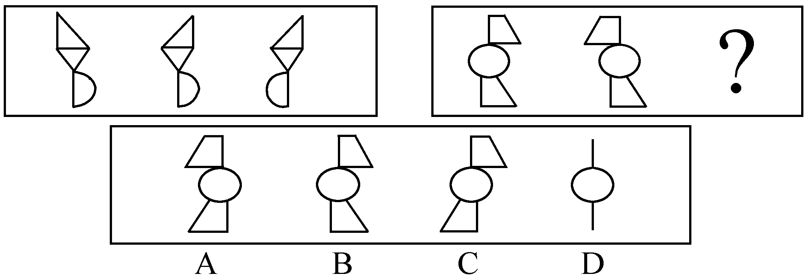
解答：第一套图中，图形的渐变规律为：先是菱形转向，再是半圆转向。结合第二套图的变化趋势，我们发现只有A项符合第二套图形的要求，故A项正确。
请开始答题：
51.正确选项为( )。
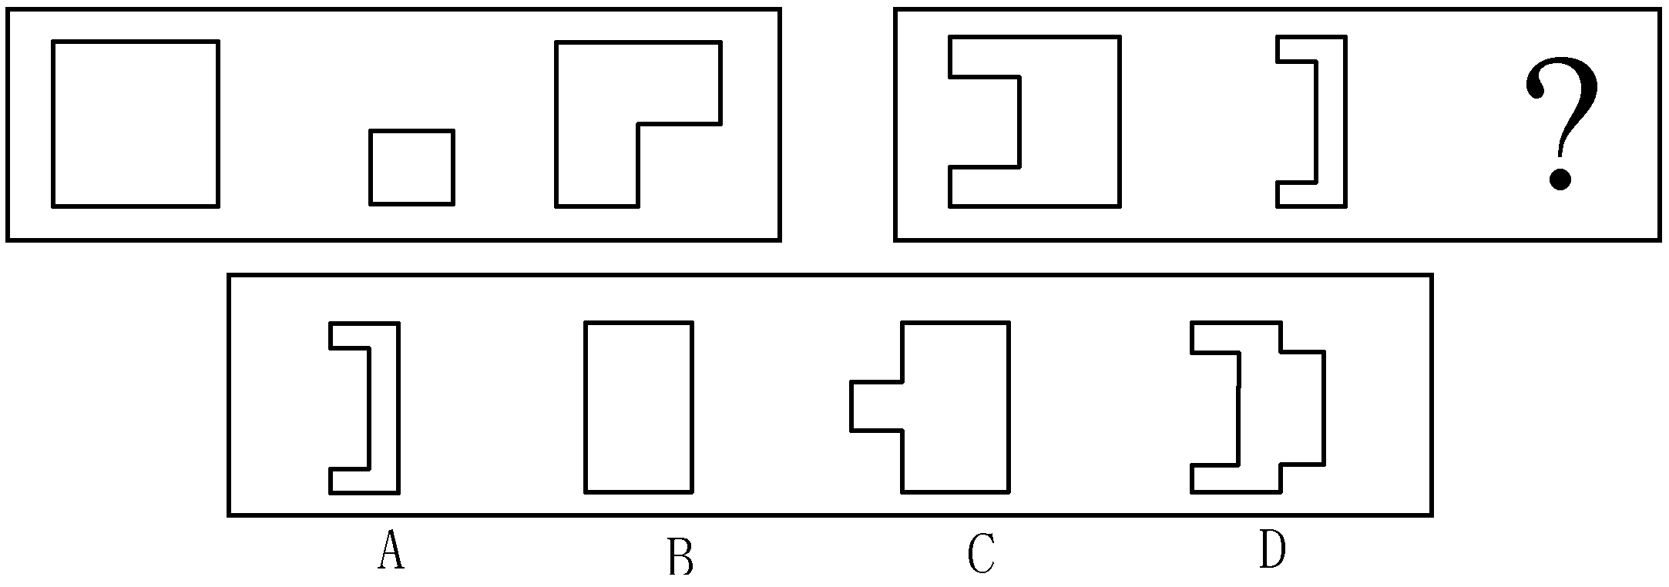
52.正确选项为( )。
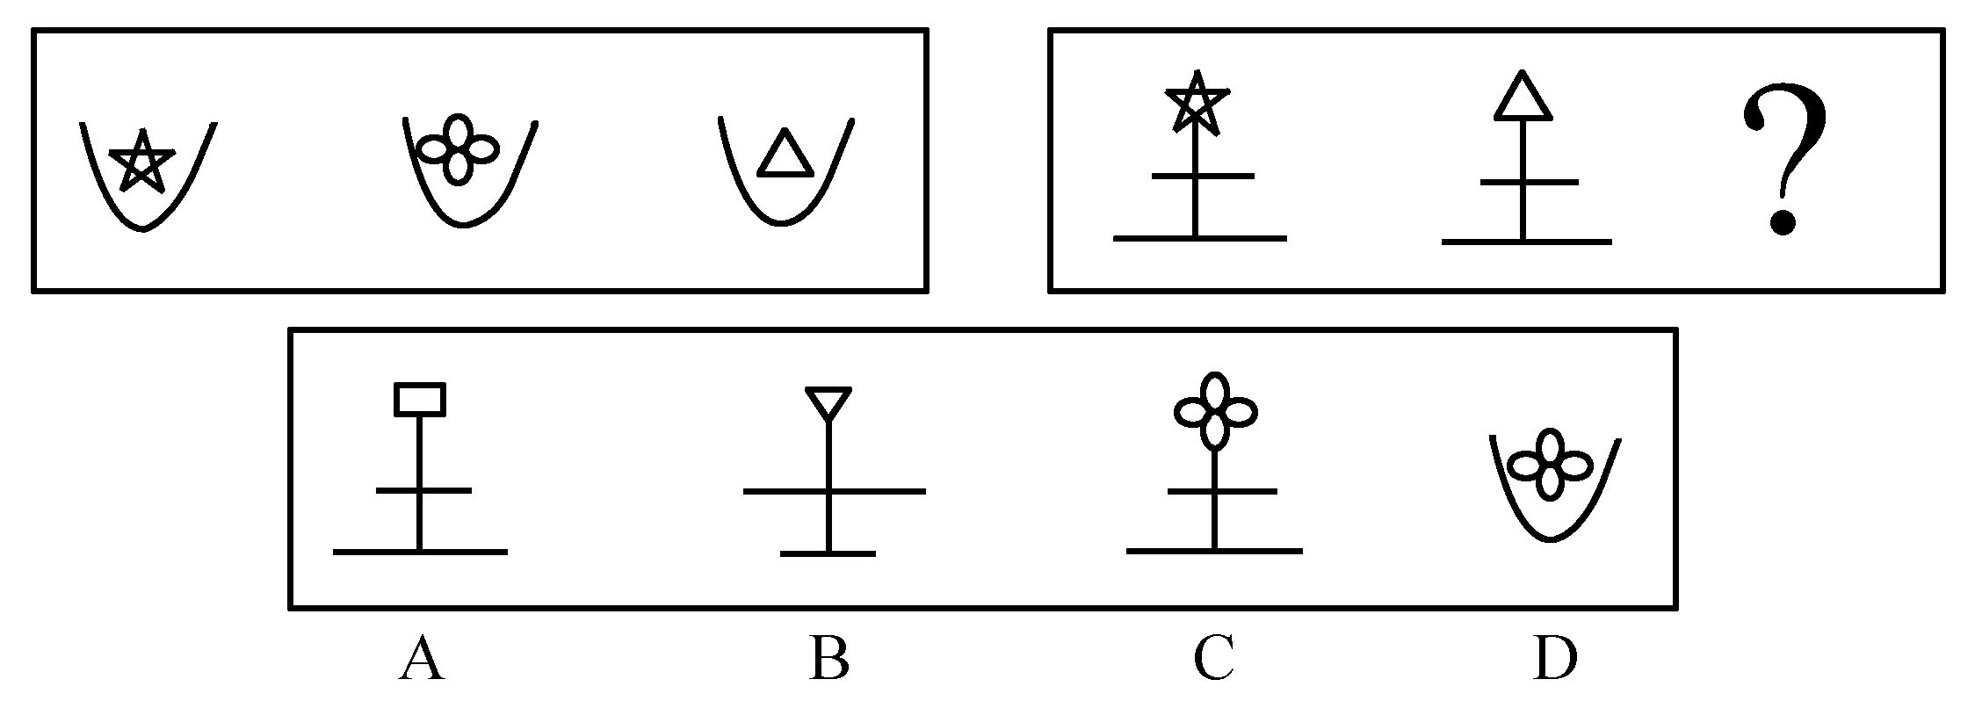
53.正确选项为( )。
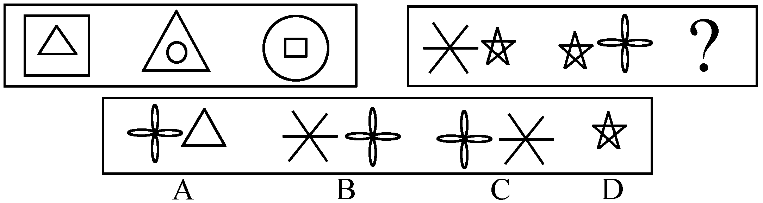
54.正确选项为( )。
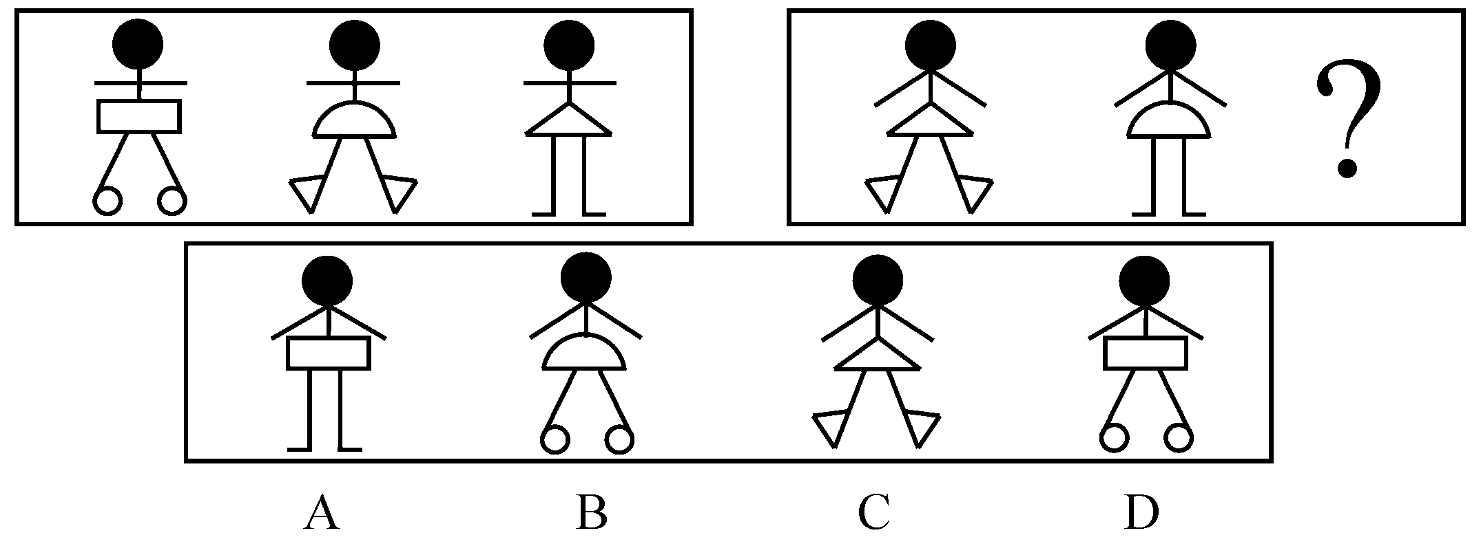
（二）每道题目的左边4个图形呈现一定的规律性。你需要在右边所给出的备选答案中选出一个最合理的正确答案。每道题只有一个正确答案。
【例题】正确选项为( )。
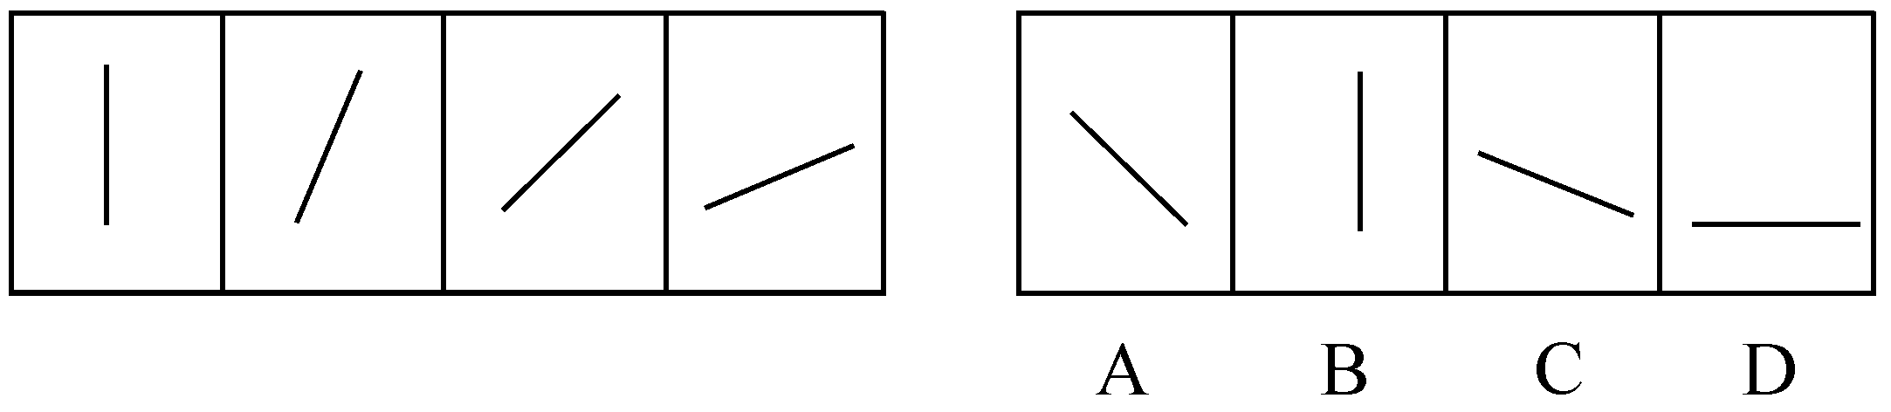
解答：最左边的图形中的直线是向上直立的，其后图形中的直线逐渐向右倒下。第5个图形中的直线应该恰好倒下。因此，正确答案是D。

请开始答题：
55.正确选项为( )。
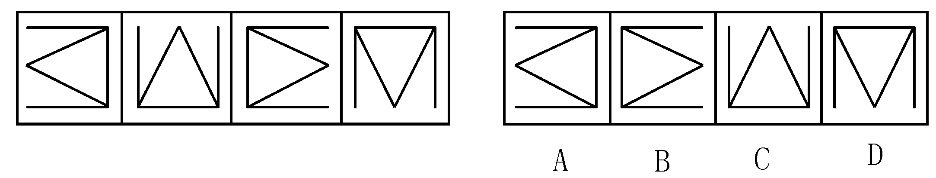
56.正确选项为( )。
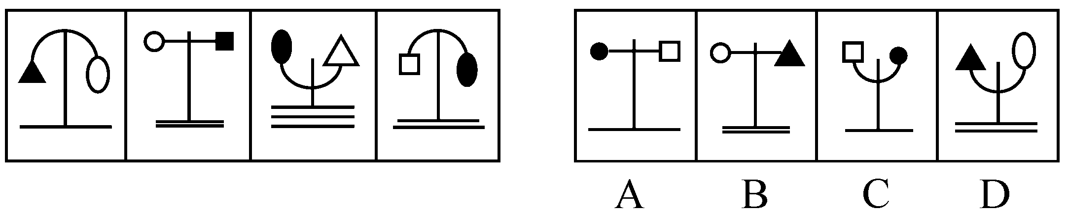
57.正确选项为( )。
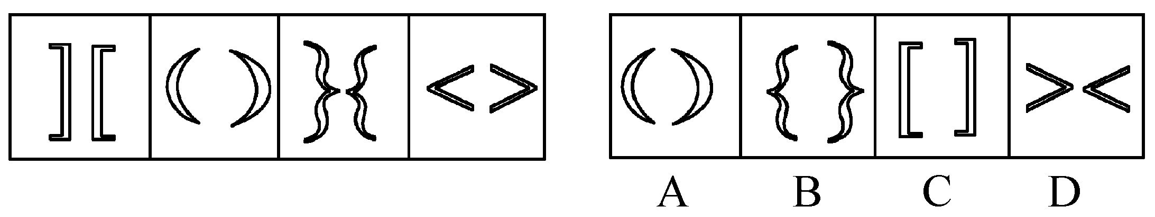
（三）在右面的4个图形中，只有一个是由左边的纸板折迭而成。你需要选出正确的一个。
【例题】正确选项为( )。
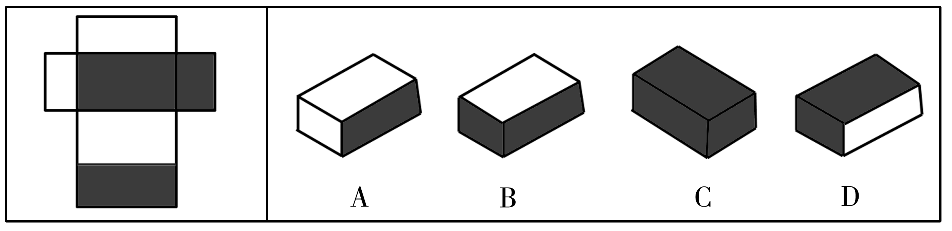
解答：只有D可以由左边的纸板折迭而成。因此，正确答案是D。

请开始答题：

58.正确选项为( )。
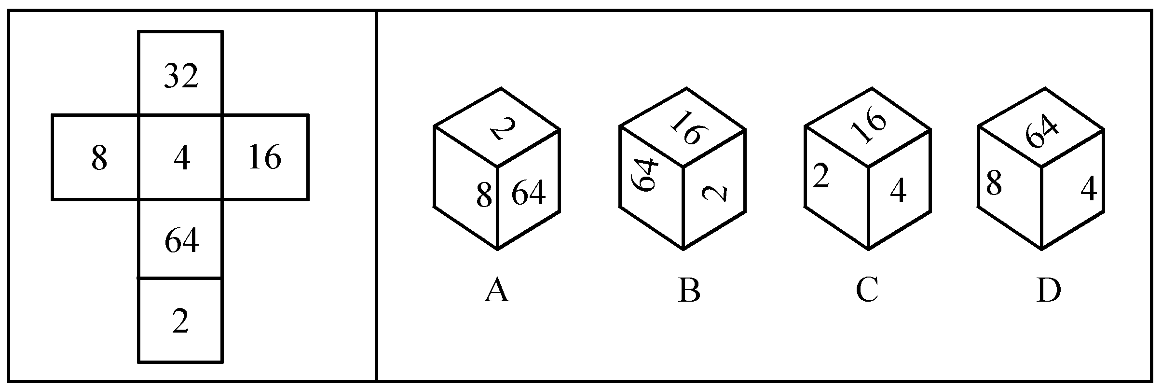
59.正确选项为( )。
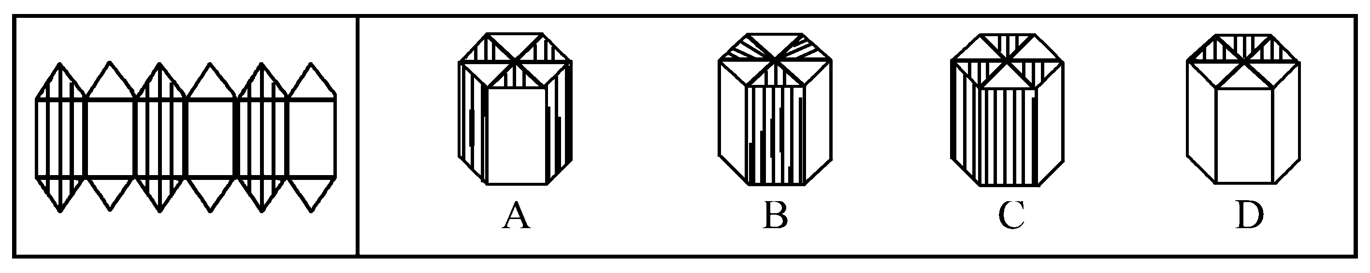
60.正确选项为( )。
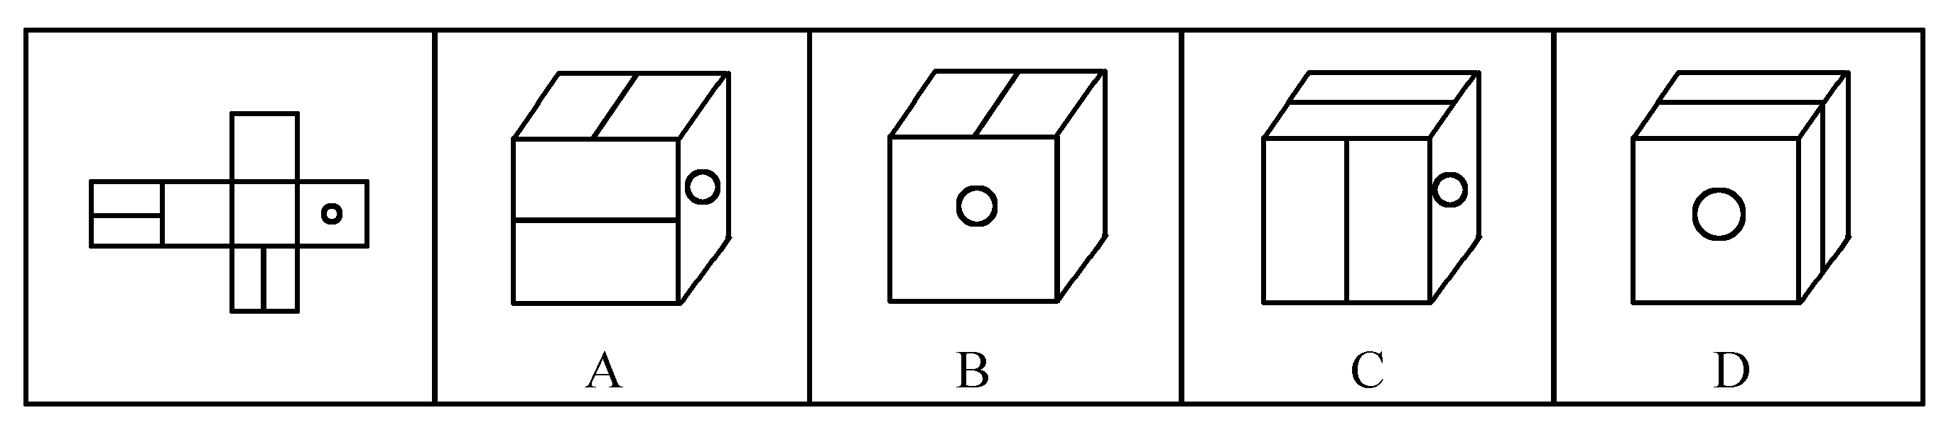
二、定义判断：共10题，每道题先给出一个概念的定义，然后分别列出四种行为，要求你严格依据定义从中先出一个最符合或最不符合该定义的答案。注意：假设这个定义的正确的，不容置疑的。
请开始答题：
61．移民：我国公民迁往国外或国内某一地区永久定居。
根据以上定义，下面属于移民的是( )。
A.因公务到美国出差的公司职员
B.因业务需要到日本参加培训的职员
C.到美国留学归来的人员
D.为了与在国外定居的丈夫团聚迁往国外的妻子
62．政治情感：是指政治主体在政治生活中对政治体系、政治活动、政治事件和政治人物等方面所产生的内心体验和感受，是伴随人的政治认知过程所形成的对于各种政治客体的好恶之感、爱憎之感、美丑之感等心理反应的统称。
下列不属于政治情感的一项是( )。
A.参加竞选的人由于其政治期望和需求得到了满足，热情洋溢地作演说
B.美国选民对表面的民主已经很反感，一半左右的选民以各种方式表达政治冷漠感
C.对领袖和英雄的敬仰之情，对祖国和民族的热爱之情
D.对自己浪费时间的懊恼
63．专利：专利有三种含义，（1）专利权，是指国家依法授予专利人对其专利产品在一定期限内所享有的专有专用的权利；（2）专利是指受专利法保护的创造发明，一般包括发明、实用新型和外观设计三种专利；（3）专利是指专利文献，其主要部分为记载发明创造内容的专利说明书。
下列不是专利的是( )。
A.花生厂家申请保护的独特外包装袋
B.张教授的书法作品及古玩
C.记录同仁堂炼药方法的秘笺，已申请专利局保护
D.国家专利局认可的太阳能新型灶具
64．商业广告：指商品经营者或者服务提供者承担费用，通过一定的媒介和形式直接或间接地介绍自己所推销的商品或者所提供的服务。
下列不属于商业广告的是( )。
A.某企业为了增加产品的销量，自己印刷了很多宣传品，挨家挨户地把这些宣传品送到消费者手中
B.个体经营者孙老板在其摊位前大声叫卖，结果很多顾客被其吸引，纷纷掏钱购买他的服装
C.某企业集体向报社订了4000份报纸，报社给该企业一个整版位置免费让企业宣传其产品
D.某宾馆在电台上大作宣传，说其房间价格如何低、服务小姐的态度如何好
65．企业倒闭：指企业经济状况恶化，即产品销售困难或没有销路，货款收不回来，不能支付工人工资和原材料费、不能偿还银行到期贷款，从而使企业不能再继续经营。
下列不属于企业倒闭主要原因的是( )。
A.企业投放的资本被工厂的机器、设备、原材料和库存产品等超额长期占用而造成资金周转不灵
B.投资和技术开发失败、销售呆滞和发生劳资纠纷
C.银行不信任而对企业停止支持
D.企业领导离婚了
66．电子商务：是指通过数字通信进行商品和服务的买卖以及资金的转账。
下列不属于电子商务的是( )。
A.微软公司建立自己的主页，提供网上订购电脑软件业务
B.企业与企业之间通过网络银行实现转账支付
C.新浪网每天向人们免费提供大量信息
D.亚马逊网络书店在网络上接受订单，但通过邮寄的方法交付产品
67．漏税：指纳税人并非故意未缴或者少缴税款的行为。对漏税者税务机关应当令其限期照章补缴所漏税款；逾期未缴的，从漏税之日起，按日加收税款滞纳金。
根据上述定义，下列情况中属于漏税行为的是( )。
A.杜某开了一家书店，税务部门规定对他的税款实行查账征收。当顾客不要求开发票时，他就不开发票；而当有大笔交易并且客户要求开发票时，他就将发票客户联撕下来，客户联与存根联分别填写，客户联上按实际数字填写，而存根联上则填写较小的数字
B.某著名歌星在某城市举行了一场个人演唱会，票房收入高达40万元，根据演出协议，这位歌星拿到了票房收入的25%约10万元。第二天，该歌星又开赴另一城市演出去了
C.张大伯是一家小商店的店主，主要经营日用百货，税务管理部门核定他每月缴税款500元，他每个月都准时到税务局主动缴纳税款，但上个月由于家中出了事情，几乎没有营业，当然也就没有什幺赢利，因此他就没有到税务局去交纳税款
D.黄兴是一个屠夫，他干这一行已经好多年了，最近猪肉紧缺，价格上涨很快，县物价局对猪肉作了最高限阶。由于购买生猪的价格又很高，他们的利润很低。为此，黄兴对税务征管员说，如果政府不取消限价，他们就不缴纳税款
68．有限责任公司：又称有限公司，指依照公司法的有关规定设立的，股东以其出资额为限对公司承担责任，公司以其全部资产对公司的债务承担责任的企业法人。其股东人数有最高人数的限制，不能公开募集股份，不能发行股票，而且股东转让有严格限制。下列单位不是有限责任公司的是( )。
A.北京电气有限责任公司
B.北京市证券交易所挂牌上市的100家公司
C.河北食品贸易有限责任公司
D.公司倒闭破产生，公司经理的股份全部亏空，但他个人财产不受影响的公司
69．受贿：是指国家工作人员利用职务上的便利，索取他人财物，或者非法收受他人财物，为他人谋取利益的行为。下列行为属于受贿的是( )。
A.某建筑公司以女色拉拢市长对工程招、投标实施影响
B.某市工商行政管理局李局长，因个人恩怨，故意刁难申请开办公司的张某。张某便出钱请与李局长熟识的刘某为其疏通。刘某收下张某的5000元钱，但未做任何疏通工作
C.杨某为某县副县长，主管外贸。杨某生性贪婪，认为下面的人都应该向自己进贡。但他又怕脏了自己的手，遂指示其妻子向本县辖区内的各地外贸企业打电话，让他们表示表示，各公司老总为了本公司的前途，遂大包小包地给杨某送礼，杨某则对送礼人大开绿灯
D.某大型广告公司业务员李某，经常利用自己的身份，在和其它公司的业务往来中收取对方支付的好处费、回扣
70．泄密行为：指违反保密守则和法律，把国家机密事项在保密时限内，擅自公开或透露给不应知悉者，从而造成国家安全和利益遭受损害的行为。下列行为不属于泄密的一项是( )。
A.故意泄露国家机密给国内外敌人
B.出卖国家关于某大型水利设施的施工计划给外国商人
C.在起草完国家级绝密文件当晚，回到宿舍说梦话，但没有人听见
D.因行走勿忙，将重要宗卷遗忘在候车厅里，被外国人获得
四、演绎推理：共15题，每题给出一段陈述，这段陈述被假设是正确的，不容置疑的。要求你根据这段陈述，选出一个答案。注意：正确答案与所给的陈述相符合，不需要任何附加说明即可以从陈述中直接推出。
81．在计算机语言中有一种逻辑运算，如果两个数同一位上都是0时，其和为0；一个为0、一个为1时或两个都是1时，其和为1。那幺，( )。
A.如果和为1，则两数必然都为1
B.如果和为0，则两数必然都为0
C.如果和为0，则两数中可能有一个为1
D.如果和为1，则两数中至少有一个为0
82．科学家发现，人体中高密度脂蛋白（DHL）对心脏病有预防作用，每天吸烟超过20支者体内DHL含量明显下降。如停止吸烟，含量就会增加。DHL含量最高的是瘦子，最低的是胖子，男孩在达十几岁时，DHL含量下降，女孩则相反，老年妇女的DHL含量高于老年男性。由此可知，( )。
A.与女孩相比，男孩易患心脏病
B.男性吸烟者患心脏病概率高于女性
C.男性年岁越大，患心脏病的概率越高
D.高的瘦的老年男性患心脏病概率低于长得胖的老年女性
83．在中国历史上曾相继出现过齐鲁文化、巴蜀文化、吴文化、楚文化等各具特色的区域文化，而这些区域文化的形成，一般与当地社会有势力的姓氏家族的支持分不开。在中国，姓氏家族一直在社会中占有重要地位，要弄清某个地区的文化发展情况，就必须弄清这一地区姓氏家族的变迁史，有些甚至只有借助家谱、宗祠遗址等才能解决该区域文化中的一些疑难问题。可见，( )。
A.家族文化是中国文化的主要部分
B.家族文化是区域文化的全部内容
C.家族文化与区域文化有着密不可分的关系
D.家族文化的存在是中国历史不断出现地方割据的主要原因
84．事物发展的根本原因，不是在事物的外部而是在事物的内部，在于事物内部的矛盾性。任何事物内部都有矛盾性。因此，( )。
A.任何事物都处在不断的运动和发展之中
B.有一部分事物可以处于静止状态
C.处于运动和发展中的事物都以同样的速度前进
D.当一个社会处于封闭状态时，这个社会就是一个静止的社会
85．某外国航空公司经理：“新开发的避撞系统，虽然还未经全面测试以发现潜在的问题，但也必须马上在客机上安装，因为这个系统的机械报警装置可以使飞行员避免撞机事故。”
该公司飞行员：“飞行员不能驾驶一架避撞系统未经全面测试的飞机，因为有故障的避撞系统将会误导飞行员，造成撞机。”以下哪项最能加强飞行员的反对意见？( )。
- 机械设备总是有可能出故障
- 喷气式发动机在第一次投入使用之前也未经彻底测试，但是其性能与安全记录却是有目共睹的
- 虽然避撞系统能使飞行员避免一些相撞事故，但是未经测试的避撞系统的潜在问题可能会造成更多的撞机事故
- 许多撞机事故是由于飞行员过度疲劳造成的
86．一个品牌由不知名到知名，并且经久不衰，关键还是要持续保持和增强自己的市场竞争力。名牌是一代创、代代保，没有名牌要立志创名牌，有了名牌也只能作为竞争的起点。这意味着，( )。
A.有了一个名牌后即可以在竞争中永远立于不败之地
B.只要投入大量资金做广告，就可以创立并保持名牌
C.要树名牌必须不断地炒作
D.名牌没有“终身制”
87．A、B、C、D、E、F六人参加一场决赛，赛前三人猜测。
甲：冠军不是A，就是B
乙：冠军是C或D
丙：D、E、F决不可能是冠军
赛后发现他们三个人的猜测只有一个是正确的，那幺谁是冠军？( )。
A.A是冠军 B.B是冠军 C.C是冠军 D.D是冠军
88．美国前总统林肯说：“最高明的骗子，可能在某个时刻欺骗所有的人，也可能在所有的时刻欺骗某些人，但不可能在所有时刻欺骗所有的人。”
如果林肯的上述断定是真的，那幺下述哪项断定是假的？( )。
A.林肯可能在任何时候都不受骗
B.骗子也可能在某个时刻受骗
C.不存在某个时刻所有人的人都必然不受骗
D.不存在某一时刻有人可能不受骗
89．当前，由于传统政治文化的影响，人们的参政意识与参政能力还不能适应现代政治生活的客观要求。政治文化的载体是人，人的文化素质的高低直接关系到政治文化的发展程度。我国大多数人口在农村，而农村人口中文盲又占有相当的比重。可见，( )。
A.我们迫切需要提高我国农民的文化素质，以创造适应现代政治生活需要的政治文化
B.我国传统的政治文化都是糟粕，需加以摒弃
C.我国的城镇居民已有较成熟的政治文化了
D.我国农村大多数人还没有政治参与意识和政治参与能力
90．作为意识的“本体”的人脑，必然是现实的人脑；现实的人脑总是长在现实的人身上的；而现实的人又总是处在一定的社会关系之中的。所以，( )。
A.人脑是意识的真正本体 B.人本身是意识的真正本体
C.社会关系是意识的真正本体 D.意识没有真正的本休
91．京华大学的30名学生近日答应参加一项旨在提高约会技巧的计划。在参加这项计划前一个月，
他们平均已经有过一次约会。30名学生被分成两组：第一组与6名不同的志愿者进行6次“实习
性”约会，并从约会对象得到对其外表和行为的看法的反馈；第二组仅为对照组。在进行实习性约
会前，每一组都要分别填写社交忧惧调查表，并对其社交的技巧评定分数。进行实习性约会后，第
一组需要再次填写调查表。结果表明：第一组较之对照组表现出更少社交忧惧，在社交场合更多自
信，以及更易进行约会。显然，实际进行约会，能够提高我们社会交际的水平。
以下哪项如果为真，最可能质疑上述推断？( )
- 这种训练计划能否普遍开展，专家们对此有不同的看法
- 参加这项训练计划的学生并非随机抽取的，但是所有报名的学生并不知道实验计划将要包括的内容
- 对照组在事后一直抱怨他们并不知道计划已经开始，因此，他们所填写的调查表因对未来有期待而填得比较忧惧
- 填写社交忧惧调查表时，学生需要对约会的情况进行一定的回忆，男学生普遍对约会对象评价较为客观，而女学生则显得比较感性
92．有些人认为棒球中下手球的投掷方法没有危险。但1920年，由于投掷手卡尔的下手球击中卡查普曼，后者死于头部受伤，下手球的投掷方法应被禁止。
上述推理过程符合( )形式。
A.将一普遍原理适用一个特定的例子上
B.混淆了原因和其产生的影响
C.从一个特定的事例上得出一个普遍结论
D.用个人而非逻辑的理由抨击了提倡者的意思
93．甲和乙任何一人都比丙、丁高。
如果上述为真，再加上以下哪项，则可得出“戊比丁高”的结论？( )。
A.乙比甲高 B.乙比甲矮
C.戊比丙高 D.戊比乙高
94．科学已经发展到这样的地步，当今经济的发展与竞争，已不再主要依靠密集劳动力，如在美国，整个信息高速公路工程将耗时20年，总投资达4000亿美元。要为9500万个家庭全部装上大容量光纤线路，要耗资2000亿美元。可见，( )。
A.未来的经济发展主要靠高新技术
B.未来的经济发展将不再需要廉价劳动力
C.未来的经济发展过程将是一个资本密集的过程
D.在未来的经济竞争中，发展中国家越来越落伍
95．根据男婴出生率，甲和乙展开了辩论。
甲：人口统计发现一条规律：在新生婴儿中，男婴的出生率总是摆动于22/43这个数值，而不是1/2。
乙：不对，许多资料都表明，多数国家和地区，例如日本、美国、德国，以及我国的台湾省都是女人比男人多。可见，认为男婴出生率总在22/43上下波动是不成立的。
试分析甲乙的对话，指出下列选项中哪一个能说明甲或乙的逻辑错误？( )。
A.甲所说的统计规律不存在 B.甲的统计调查不符合科学
C.乙的资料不可信 D.乙混淆了概念
第四部分 常识判断
（共20题，参考时限10分钟）
常识部分涵盖法律、政治、经济、管理、人文、科技等方面，考查考生在这些方面应知应会的基本知识以及运用基本知识分析判断的基本能力。根据题目要求，在四个选项中选出一个正确答案。
请开始答题：
96．《婚姻法》规定：有直系血亲关系或三代以内旁系血亲关系者禁止结婚。这一政策的出发点是( )。
A.防止家族势力的过分膨胀 B.出于伦理道德的考虑
C.避免包办婚姻 D.近亲结婚会大大增加遗传病的发病机率
97．联合行文时分签，( )。
A.各机关或部门领导均需履行签发手续
B.只要重要的机关或部门领导签字
C.不必征求意见，由主稿单位代签
D.是指机关正副职领导联合签发
98．公民在法律面前一律平等，是我国( )。
A.社会主义法的基础 B.社会主义立法的基本原则
C.社会主义法的实施的基本原则 D.宪法的总的指导思想
99．规范性公文标题的时间是( )。
A.公文发布的时间 B.公文撰写的时间
C.公文打印的时间 D.公文讨论的时间
100.遗产是指公民死亡时遗留下来的( )。
A.个人所有财产 B.依法规定享受的财产
C.个人合法财产 D.公民收入和储蓄
101.下列各种行为哪项实行数罪并罚？( )。
- 实施了非法制造枪支、非法运输弹药、非法储存爆炸物及非法邮寄弹药行为的
- 犯重大责任事故罪致人重伤、死亡的
- 为追索债务而非法拘禁他人并使用暴力使他人重伤、死亡的
- 强奸妇女后，又实行杀人行为以图灭口的
102.我国现有的最早的一部行政法典是( )。
A.《武德令》 B.《永徽律》 C.《唐六典》 D.《唐律疏议》
103.下列政府机构中，实行“双重领导关系”的是( )。
A.民政机关 B.派出机关 C.公安机关 D.土地管理机关
104.重庆直辖市的设置是由下列哪个机构通过的？( )。
A.国务院 B.全国人民代表大会常务委员会
C.全国人民代表大会 D.国家主席
105.县、处级副职相对应于( )级。
A.9～12 B.9～11 C.7～10 D.8～11
106.甲、乙双方签订了货物买卖合同，由甲方向乙方提供货物。后经甲方同意，乙方将合同中的权利、义务转给丙。这样，法律关系的( )就发生了变更。
A.主体、客体 B.内容 C.客体 D.主体
107.我国国有企业建立现代企业制度的有益探索和改革方向是实行( )。
A.公司制 B.承包制 C.租赁制 D.合作制
108.马克思主义哲学是( )。
A.一切被剥削阶级的世界观 B.无产阶级的世界观
C.全体劳动群众的世界观 D.历代劳动人民的世界观
109.理性经济人假设是西方经济学理论的逻辑基础，这一理论基础的核心是认为人( )。
A.追求经济利益的最大化 B.追求自我利益的最大化
C.追求社会利益的最大化 D.追求经济利益和社会利益的最大化
110.现代领导班子，不仅要求每个成员具备良好的个体素质，而且还要求整个领导班子具备( )。
A.合理的群体结构 B.优化的群体结构
C.科学的群体结构 D.团结的群体结构
111.为实现全球（南极、北极除外）通讯，地球赤道上空等距离发射同步卫星的颗数至少为( )。
A.2颗 B.3颗 C.5颗 D.24颗
112.数罪并罚时，如果数罪中有判处附加刑的，附加刑( )。
A.无须执行 B.可以不执行 C.可以执行 D.仍须执行
113.2001年5月20日，经重庆市高级人民法院、湖南省高级人民法院核准，张君、李泽军特大系列抢劫、杀人案中的14名罪犯分别在重庆市、常德市被执行死刑，这表明( )。
A.法律是全体社会成员意志的体现 B.法律必须依靠国家强制力保证实施
C.法律只打击抢劫、杀的犯罪 D.公民的权利义务具有一致性
114.1995年以来，深圳与上海相继实行“蓝印户口”制度，即给在深圳或上海购买房产的外地人予以当地的常住户口，若干年后，可享受与当地市民一样的待遇，其主要原因是( )。
- 两地政府为启动不景气的房地产市场
- 深圳、上海由于经济发展迅速，劳动力短缺，需吸收外地人来当地工作
- 两地政府要吸引外地有钱人到当地投资办厂
- 中央给了优惠政策
115.我国制定的旨在使高科技成果商品化和产业化的计划是( )。
A.“火炬”计划 B.“星火”计划 C.“863”计划 D.“信息”计划
第五部分 资料分析
(共20题，参考时限20分钟)
所给出的图、表或一段文字均有5个问题要你回答。你应根据资料提供的信息进行分析、比较、计算和判断处理。
一、根据下表，回答116～120题。
部分电信及ISP服务商一览表
电信级ISP服务商 |  | 电话费(分钟) | 上网费(分钟) | 合计费用(分钟)
163公开用户 | 电话、用户名、密码均为163 | 0.02元 | 0.066元  (4元/小时) | 0.086元
263首都在线 | 电话2631用户名、密码263 | 0.02元 | 0.15元(白天)  0.10元(黑夜) | 0.17元(私人用户每月158元封顶)
2911畅捷网苑 | 电话、用户名、密码均为2911 | 0.02元 | 白天0.066元  夜间0.033元 | 0.086元  0.063元
116.哪一个服务商上网费用最高？( )。
A.163 B.263 C.2911 D.不清楚
117.某人工作辛劳而又喜欢业余上网，他个人用户中有396元，请问他最可能选择上述三家中哪一个
A.163 B.263 C.2911 D.不清楚
118.163用户的总费用占263用户总费用的比重(每分钟)为多少？( )。
A.50.6% B.44% C.57% D.29.3%
119.夜间上网两个半小时，消费最低廉的用户总计费用为多少？( )。
A.7.56元 B.12.9元 C.4.95元 D.20.85元
120.263用户白天的上网费比2911用户白在的上网费贵多少？( )。
A.127% B.44% C.93% D.105%
二、根据下图，回答121～125题。
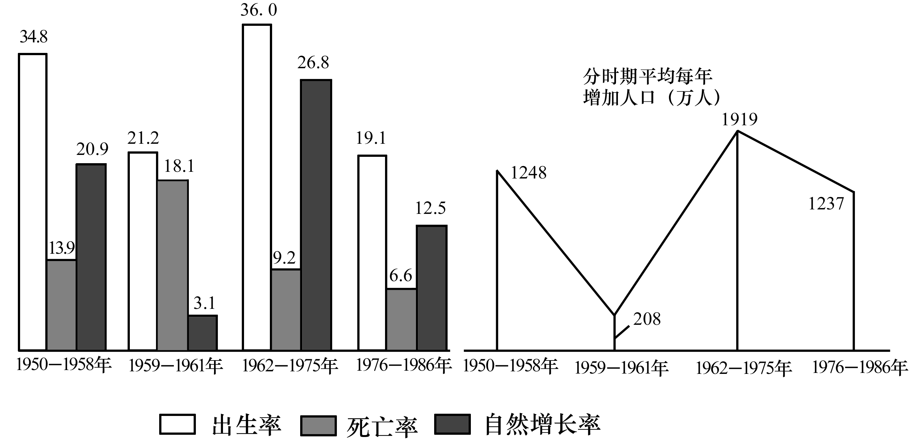
121.图中所列时期，人口出生率最高的是( )。
A.1950—1958年 B.1959—1961年
C.1962—1975年 D.1976—1986年
122.1976—1986年人口自然增长率比1950—1958年低( )。
A.8.4 B.8.4%
C.8.4个百分点 D.8.4‰
123.下列时期死亡率最高的是( )。
A.1950—1958年 B.1959—1961年
C.1962—1975年 D.1976—1986年
124.1959—1961年平均每年增加人口是1950—1958年平均每年增加人口的多少？( )。
A.1/4 B.20% C.1/6 D.15%
125.1962—1975年平均每年增长人口比1976—1986年多多少？( )。
A.682000人 B.68.2万人
C.6820000人 D.68200000人
三、根据下图，回答第126～130题。
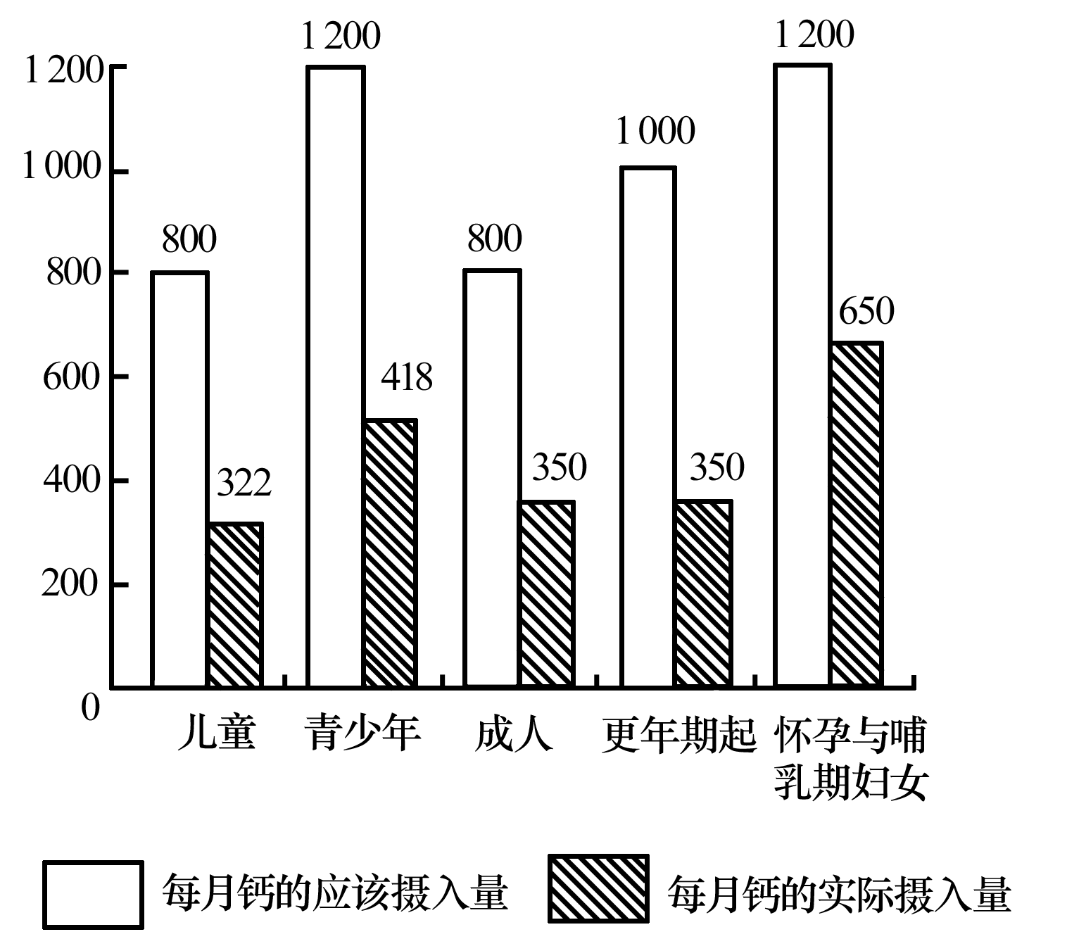
126.除了怀孕与哺乳期的妇女，个体在( )年龄段对钙的需要量最大。
A.青少年 B.成人 C.更年期 D.怀孕与哺乳的妇女
127.成人对钙的实际摄入量是应该摄入量的( )。
A.20.28% B.45.13% C.61.59% D.43.75%
128.( )年龄段的人实际摄入钙的量最低。
A.儿童 B.成人 C.更年期 D.青少年
129.青少年与哺乳期妇女相比( )。
A.前者比后者的钙营养状况好 B.后者比前者的钙营养状况好
C.两者的钙营养状况均良好 D.前者与后者的钙营养状况一样好
130.比较各年龄段的钙营养状况( )。
A.儿童优于成人 B.青少年优于哺乳期妇女
C.儿童优于哺乳期妇女 D.以上答案均不正确
四、根据下列文字材料，回答131～135题。
据全球PVC产业研究报告指出，中国将是全球PVC原料需求增长最快的国家，估计在2005年以前，将超过美国目前每年约540万吨的PVC的消费量，成为全球最大的PVC消费国。
据统计，2002年全球PVC消费量2530万吨，其中美国、中国、日本和德国为全球前四大PVC消费国，当年PVC消费量分别为540万吨、423万吨、150万吨及147万吨，占有全球约50%的PVC消费量；如果以每人每年PVC消费量而言，分别为24千克、3.3千克、11.8千克和18千克。过去五年来中国对PVC消费量的年复合增长率达14.5%，预估在2007年以前，中国的PVC或PVC上游原料VCM消费量仍将以每上平均9%的成长率增加，而中国本身PVC产能年增率仅2.7%，数据显示未来几年内中国仍需大量进口PVC原料。
由于中国对PVC需求急速增加，国内规划未来五年内将兴建年产量170万吨的PVC生产线，产能扩张幅度约占全球PVC新增产能的2/3。报告指出，中国对PVC原料的需求主要来自住宅建筑及工程等需求，占PVC总需求量的60%，PVC管的耐用年限高达30年的良好性能使PVC成为重要的工程建设需求原料。
131.2002年美国PVC的消费量是德国的( )倍。
A.3.67 B.1.28 C.4.69 D.0.27
132.2002年全球PVC消费量是( )。
A.2530万吨 B.1080万吨 C.3550万吨 D.5060万吨
133.2002年日本的人口总数约为( )。
A.2.5亿 B.2.8亿 C.1.27亿 D.3亿
134.未来五年内，全球PVC新产能约增加( )。
A.85万吨 B.225万吨 C.135万吨 D.150万吨
135.下列表述不正确的是( )。
A.中国是PVC原料需求增长最快的地区
B.2005年以前，中国的PVC人均消费量将超过美国
C.2002年德国人均PVC消费是美国的3/4
D.住宅和工程建设是导致中国PVC需求快速增长的主要原因

参考答案与解析

1．【答案】B。解析：武侯墓前的“汉桂”有1700年的历史，而不是我国栽种桂花已有1700多年历史，A项错误；战国时代，屈原的《九歌》中出现最早以桂入诗的例子，C项错误；根据常识，D项明显错误。

2．【答案】B。解析：材料从流派的特点入手，交待了“流派的出现丰富扩展了原有的表演形式，推动了京剧艺术的发展”的原因。所以，“流派的出现丰富扩展了原有的表演形式，推动了京剧艺术的发展”是材料的中心。

3．【答案】C。解析：材料的中心是“缺乏有效可行的保障机制来恢复和弥补被侵权人的权利”。选项ABD都把重点放在“司法机关”上了，不符合材料的中心。

4．【答案】D。解析: 材料提到两种用人现象：（1）招本科生、研究生装点门面（2）技术工人常常被排斥在人才的范畴之外，或者提起来重要，排起队来次要，关键岗位需要，而盘点“功名”时则觉得他们没必要。把二者有机结合起来，就说明一些用人单位对人才概念的认识存在错误。

5．【答案】D。解析：“无论是在温州市区，还是在桥头、白象镇，你总感到一种异常浓烈的气氛和活力在包围着你，这就是温州特有的商品经济气氛和活力。”这句话是材料的中心句，下面的内容是这句话的具体展开。选项D恰当地表述了这句话的意思。

6．【答案】C。解析：“以下要点”说明下面的内容是关于一些可供借鉴的应试要点。

7．【答案】A。解析：材料先说明“（要）把少数民族传统文化作为一种产业来开发”，然后又指出开发的思路。BCD都没有突出“产业开发”这个思想。

8．【答案】B。解析：“尤其在当今石化能源逐渐短缺的条件下，其发展对整个人类社会的发展是至关重要的”，这说明能源技术对人类社会的发展至关重要。

9．【答案】D。解析：“前者竞争过于激烈，后者竞争极不发达事出一源：争得大学文凭，正是为了毕业后捧上最保险、最有分量的铁饭碗。在片面追求升学率怪圈阴影之下，许多中小学生并不是按照四化建设要求选定自己的学历、职业理想，于是学习的大目标失落了，对学历、职业理想的追求过分地实惠化了。”这说明，材料以“孩子之间升学竞争之激烈”与“许多企事业单位内职工之间竞争依然极不发达”的对比作为切入点，论述了应试教育的弊端，表明了作者反对片面追求升学率的态度。

10．【答案】C。解析：A项明显错误。原子核是由带正电荷的质子和不带电的中子所组成的，所以BD项错误。

11．【答案】B。解析：AD明显不是材料的中心意思，C项只说明历史比较语言学、结构主义语言学和转换生成语言学的属性，而没有强调三者在语言学发展历史上的地位。

12．【答案】D。解析：材料指出，在“国际交往和经济贸易日益广泛和频繁，跨国流动的资产量多值高，主体、客体等具有涉外因素的遗产继承将日益增多”的背景下，“我国公民在外国继承遗产需要向该国交纳遗产税，而外国公民在我国继承遗产无需交税，这既悖于国际间的公平原则，又有损于国家税收主权和经济利益。”

13．【答案】D。解析：前面说明原因，后面得出结论——“（古代）对工具书的需要远远不如今天这么迫切。”

14．【答案】B。

15．【答案】A。解析： 明日黄花：原指重阳节过后，菊花即将枯萎，便再没有什么好玩赏的了。后来用“明日黄花”比喻已失去新闻价值的报道或已失去应时作用的事物。变本加厉：指比原来更加发展。现指情况变得比本来更加严重。.前面不能再用“更加”。“莘莘”是个叠字形容词，表示“众多”，不应再加“更多”。孑然一身：孤孤单单一个人，前面不应再加“独自”，意思重复。

16．【答案】B。解析：“伦理炸弹”具体就是“人要代替上帝创造人吗？基因也会如同零件一样而被任意组装成“品牌婴儿”吗？人还能称之为人吗？人的尊严在哪里？人性又在哪里？”等。很明显，这些都是“基因设计”对传统伦理道德造成的冲击。

17．【答案】D。解析：这段话说明磷虾在海洋生物链中的重要作用。AB把磷虾与其他生物并举，C略去磷虾未提，都不能作为结尾。只有D体现了这个意思，是全文最好的收束句。

18．【答案】C。解析：A项犯了逻辑错误。文中是“温室效应将使地球气温急剧上升”，A项却认为“地球气温急剧上升即是温室效应”。B项，文中提及光合作用后，用了“再者”一词以转而表述反馈调节作用，显然“反馈调节”不可能复指光合作用。C项“以上说法”指“结果也绝不会那样严重”，也就是与生态学家观点不一样的认识。C项正确。“把环境保护的希望寄托于绿色植物自净作用的认识”是不同于生态学家的看法，D项错误。

19．【答案】B。“得不偿失”的字面意思是“得到的不能补偿失去的”，在文章特定的语境中意指比较温室效应的正面与负面影响是得不偿失。只有选项B吻合。

20．【答案】A。解析：作者没有就生态学家所做的“南北极冰雪融化，沿海大片土地将被全部淹没”的预言做评论。A项错误。本文核心句是：“但事实却是……”一句。意指即使是温室效应有有益的一面，其作用也是非常有限的，或者说是得不偿失的，由此也表明了作者的观点倾向。

21．【答案】B。解析：AD项明显与文意不符，是容易排除的选项；而C项“难以实现”与“认识”显然搭配不合理。

22．【答案】C。解析：根据文意，A、B、D三项都是理解正确的。C项的错误在于“同颅脑一样”的理解缺少文中的依据。文中提到“肠脑中几乎能够找到颅脑赖以运转和控制的所有物质”，只是讲了肠脑的一部分物质构成，并没有就此说明作为具有“独立功能”的肠脑有“同颅脑一样”的能够控制肠胃运转的功能；另外，“同颅脑一样”还说明两脑都能够控制肠胃的运转，显然文中没有这个意思，要是“同颅脑一样”，肠脑便不能称其为“脑”了。

因此，C项对其功能的理解是不正确的。

23．【答案】C。解析：对这一句话，联系上下文看，是在讲肠脑的物质构成中，具有与颅脑赖以运转和控制所需要的物质几乎相同的物质，是从物质构成上说明肠脑之所以叫作“脑”的理由。 A项说颅脑赖以运转和控制的绝大部分物质“存在于肠脑之中”，B项说颅脑“依赖肠脑中的绝大部分物质”进行运转和控制活动，都缺少根据，是不准确的。D项错在“所有的物质”上。文中的“所有物质”指颅脑赖以运转和控制的所有物质，不是肠脑中的所有的物质。

24．【答案】D。解析： A项的错误在于对文中“惊恐又引起交感神经影响肠脑的血清素分泌量”一句意思的把握失当。颅脑释出的“应激激素”可以影响肠胃神经功能，却不能“改变”肠神经系统的化学物质。B项的错误在于对颅脑、肠脑两者发生联系的“渠道”没有把握准。联系两者的不是“情绪的变化”，而是迷走神经。C项忽视了最后一段第一句话“最初的脑神经系统起始于管形动物”一句，错认为“进食和消化”是肠神经系统形成的“基础”条件。

25．【答案】B。解析： A项的内容，从第1段和第4段中可以找到根据。C项的内容在第3段中也能找到依据。D项的内容来自第4段。肠神经的位置是早为人知的，B项错误。

26．【答案】C。解析： 60×1/2=30， 30×2/3=20， 20×3/4=15 ，15×4/5=12 ，12×5/6=10。

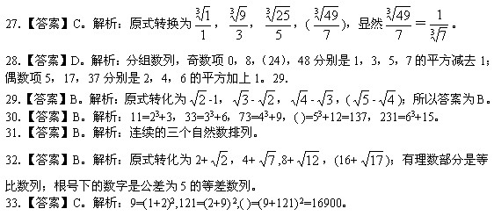

34．【答案】A。解析：整数部分是和数列；分数部分是积数列。

35．【答案】B。解析：根次是连续的自然数列；根号内数字是和数列。

36．【答案】A。解析：设桥高为x两次量桥的长度绳子的长度不变,第一次为2(x+8)，第二次为3(x+2)，2x+16=3x+6,x=10，绳子长36，答案是A。

37．【答案】D。解析：略。

38．【答案】D。解析：内角和180度，答案是D。

39．【答案】A。解析：两列车从车头相遇到车尾离开要走的路程是两列车的车身长度的和，所以 （235+215）÷45=10秒，答案是A。

40．【答案】D。解析：第一天看了225×1/9=25，第2天看了（225-25）×1/2=100，所以接下去就应该从126开始看。

41．【答案】B。解析：把一位数看成是前面有两个0的三位数，如：把1看成是001．把两位数看成是前面有一个0的三位数．如：把11看成011．那么所有的从1到500的自然数都可以看成是“三位数”，除去500外，考虑不含有4的这样的“三位数”．百位上，4选法；十位上，9选法；9选法．所以，除500外，有4×9×9=324个不含4的“三位数”．注意到，这里面有一个数是000，应该去掉．而500还没有算进去，应该加进去．所以，从1到500中，不含4的自然数仍有324个。

42．【答案】A。解析：设b=1，则a=1.25，那么，（1.25-1）/1.25=0.2。答案是A。

43．【答案】A。解析：根据题意油的数量=27×10/21×7/12×2/5=3，则：27斤豆就等于三斤油。答案是A。

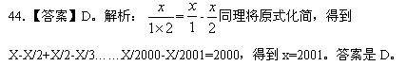

45．【答案】C。解析：特殊值法，设长宽都为1，则新长方形的长宽都为1.1，新长方形面积1.1×1.1=1.21，所以增加了C。

46．【答案】B。解析：经分析蝉的个数只能是偶数，才能保证20对翅膀，再将B和D用代入法验证即可。

47．【答案】A。解析：125×437×32×25=125×437×8×4×25=43700000，答案是A。

48.【答案】C。解析：这个题目首先要确定哪一个溶液过量。总溶质的质量为90+500×10%=140 。假设溶剂全部用完那么可以得到溶液为140/30%=467千克 ；而原来两种溶液的总质量为100+500=600千克 ；所以配成30%的溶液是过量的，所以水多的10%的溶液是过量的。90%的溶液全部用完。 假设最多可配30%的溶液x千克 ，那么利用溶质相等可得30%x=100×90%+（x-100）×10% ，所以x=400。

49.【答案】D。解析：设路程为1，则第一部分路程用1/6的时间，第二部分1/4的时间，则平均速度=1+1/（1/6+1/4）=4.8，答案是D。

50.【答案】D。解析：扇形面积所占比例：314：1256=1：4，因此扇形的圆心角为90度，答案是D。

51.【答案】B。解析：第二三个图形组合成第一个图形。

52.【答案】C。解析：两组图形的小图案应是一样的。

53.【答案】C。解析：三个图形的相对位置。

54.【答案】D。解析：中间的图形应包含三个不同图形，下面的图形也应包含三个不同的图形。

55.【答案】A。解析：图形依次顺时针旋转90度得到下一个图形。

56.【答案】A。解析：综合规律。图形的下部横线条呈现1，2，3，2，1规律；奇数项时黑色图形在左侧，偶数项时黑色图形在右侧。

57. 【答案】D。解析：奇数项图形背对，偶数项图形正对。

58.【答案】B。解析：排除法。注意三个图形之间的相对关系。

59.【答案】B。根据黑白间隔的特点而且上方黑色三角形区域必定跟相应的黑色矩形区域相连可知，只能选B。

60.【答案】A。解析：根据小圆圈和横线竖线之间的关系解题。

61．【答案】D。解析：我们要注意把握“移民”的定义就是成为该国的永久居民。

62．【答案】D。解析：D项明显与政治无关。

63．【答案】B。解析：张教授的书法作品及古玩属于张的个人财产。

64．【答案】B。解析：商业广告须商品经营者或者服务提供者承担费用，个体经营者孙老板在其摊位前大声叫卖，无须花费任何宣传费用。

65．【答案】D。

66．【答案】C。解析：电子商务是指通过数字通信进行商品和服务的买卖以及资金的转账。新浪网每天向人们免费提供大量信息，没有形成买卖关系。

67．【答案】B。解析：漏税在主观上以并非故意为条件，A、C、D项明显存在主观上的故意。

68．【答案】B解析：有限责任公司不能发行股票。北京市证券交易所挂牌上市的100家公司都发行股票，应为股份有限公司。

69．【答案】C。解析：回答本题要重点注意：受贿是“国家工作人员”的行为，仅限于索取或收受“财物”，且有为他人“谋取了利益”事实。

70．【答案】C。

81.【答案】B。解析：本题属于模态命题。从选项出发，采用排除法。如果和为1，两数可能分别是1和0，排除A；如果和为0，则两数必都是0，排除C；如果和为1，那么两数可能都是1，排除D；所以选择A。

82.【答案】C。解析：结论型命题。根据文章的内容，只能得出C。因为无法比较男性女性身体内DHL的绝对含量，所以无法比较男女性患心脏病的概率高低，可排除ABD。

83.【答案】C。解析：结论型题目。家族文化显然是跟区域文化关联紧密，A明显扩大了范围；B过于绝对；D属于无关选项。

84.【答案】A。解析：矛盾是事物运动和发展的根本原因，因此任何事物内部都有矛盾性，因此可得出A。BD显然是错误的；C过于绝对，无法得知运动和发展中的事物是否以同样的速度前进。

85【答案】C。解析：加强型题目。显然，C有力的加强了飞行员的结论。AB实际上削弱了飞行员的意见。D是无关选项。

86.【答案】D。解析：结论型题目。A过于绝对，与文章意思不符；BC在文中没有涉及，属于无关选项。

87.【答案】D。解析：从选项出发，代入选项。代入A，那么甲丙正确，矛盾；代入B，同上，矛盾；代入C，同上，矛盾；代入D，那么只有乙正确。

88.【答案】A。解析：模态命题。既然某个时刻所有的人都受骗，那么林肯肯定也受骗，所以A是错误的。其他选项都可以由题干推出。

89.【答案】A。解析：结论型题目。选项B过于绝对；从文中无法得出C选项；选项D混淆概念，文中只提到人们的参政意识与参政能力不能适应现在政治生活的客观要求而不是说没有政治参与意识和政治参与能力。

90.【答案】C。解析：结论型题目。AB显然没有弄清楚对象，既然人脑属于人，人又是属于一定的社会关系中的，所以C是正确的；D是错误的。

91.【答案】C。解析：削弱型题目。文中通过两组人员填写调查表的结果得出实际进行约会，就能够提高学生社会交际的水平。C中的对照组有力的质疑了该推断。AB削弱的力度显然不如C；D是无关选项。

92.【答案】C。解析：作者从一个特定事例上得出棒球中下手球的投掷方法是危险的，所以应该被禁止，符合C的推理形式。

93.【答案】D。解析：假设前提型题目。代入选项，发现只有D存在时，才能得到结论。

94.【答案】C。解析：本题属于结论型题目，通过题干内容未来经济发展不主要靠劳动密集，而是需要靠资本的积累，ABD是比较绝对的选项，所以选择C。

95.【答案】D。解析：甲说的是男婴出生率；而乙的根据是女人比男人多，显然混淆了两者的概念。

96．【答案】D。

97．【答案】A。解析：文件签发工作是机关各级领导人行使职权、履行职责的重要手段，因此，签发公文的人员是负有法定职责的领导人或被授权的部门负责人，由于签发人身份、地位及工作程序的不同，可以将签发分为正签、代签、核签、会签等数种：正签是指在自身法定职权范围内签发公文；代签指根据授权代他人签发公文；核签又称加签，指上级领导人签发下级机关或部门的重要公文；会签指两个或两个以上机关联合行文时，由各机关的领导人共同签发公文。

98．【答案】C解析：公民在法律面前一律平等，是保证社会主义民主和社会主义法制实施的一条基本原则。我国宪法第33条第二款规定：“中华人民共和国公民在法律面前一律平等。”这就意味着，公民平等地享有宪法和法律规定的权利，平等地履行宪法和法律规定的义务，任何公民都不允许因其民族、种族、性别、出身、职业、宗教信仰、教育程度、财产状况和职务高低等的不同而享有超越宪法和法律的特权。

99．【答案】A。

100．【答案】C。

101．【答案】D。解析：选项A为刑法第125条规定的一罪，排除A项。B项是重大责任事故罪的法定加重处罚情节，不以数罪并罚论。C项中，依据刑法第238条第二款非法拘禁致人重伤、死亡的，依照故意伤害、故意杀人罪定罪处罚，属于转化犯，以一罪定罪处罚。D项中强奸妇女后又实施杀人行为，出于不同的犯罪目的，构成两个犯罪行为，应数罪并罚。

102．【答案】C。

103．【答案】C。解析：公安机关不仅要接受上一级公安机关的领导，同时也要接受同级人民政府的领导。派出机关是一级政府或部门向下或向外派出的内部机构，不受当地政府业务和人员的约束管理。

104．【答案】C。解析：我国《宪法》第62条第12项的规定： 全国人民代表大会批准省、自治区和直辖市的建制。

105．【答案】D。

106．【答案】D。解析：乙方将合同权利、义务概括转移给丙，由丙承担合同权利义务。甲、丙之间的法律关系仍为债的关系，法律关系客体没有变化，主体改变。

107．【答案】A。

108．【答案】B。

109．【答案】B。

110．【答案】B。 解析：领导个体的优化是领导班子优化的坚实基础，但并不能确保领导班子的整体功能优化。在许多场合，从个体素质来看是很理想的领导班子，其领导效能却并不出色。相反，少数成员素质并不十分理想的领导班子，其领导效能却令人满意。因此，要使系统产生1+1＞2的最优功能，只依赖于提高要素基质是不够的，必须致力于系统的结构优化。这是系统优化的核心。

111．【答案】B。解析：运行在地球同步轨道上的人造卫星。地球同步轨道是运行方向与地球自转方向一致，运行周期等于地球自转周期并位于地球赤道平面上的圆形轨道。其高度约35860公里，卫星在轨道上的绕行速度约为3.1公里/秒，等于地球自转的角速度。在地球同步轨道上布设3颗通讯卫星，即可实现除两极外的全球通讯。

112．【答案】D。解析：如果数罪中判处有附加刑的，附加刑仍须执行。此为并科原则。

113．【答案】B。

114．【答案】A。

115．【答案】A。解析：火炬计划是发展中国家一项高新技术产业指导性计划，1988年8月经国务院批准，由国家科委组织实施。旨在以市场为导向，促进高新技成果商品化，高新技术商品产业化和高新技术产业国际化。

116.【答案】B 。解析：经过观察得知263最高，答案是B。

117.【答案】D。解析：某人工作辛劳，可知道他平时上网时间不多；但他又喜欢上网，所以无法确定他上网的总时间到底是多少。如果他上网时间总数较多，可选用263，每月158元封顶，如果上网总时间较少，选用2911更合算，所以本题应选择D。

118.【答案】A。解析：163用户的总费用/263用户总费用=0.086/0.17=0.506

119.【答案】C。解析：夜间上网最低廉的是2911，两个半小时=150分钟，故150×0.033=4.95。

120.【答案】A.解析：(263用户白天的上网费-2911用户白天的上网费)/2911用户白在的上网费=（0.15-0.066）÷0.066=1.27。

121.【答案】C.解析：根据图中所示1962—1975年最高为36.0。

122.【答案】C。解析：20.9-12.5=8.4。

123.【答案】B。解析： 1959—1961年死亡率最高为18.1。

124.【答案】C。解析：208÷1248=1/6。

125.【答案】C。解析：1919万-1237万=6820000

126.【答案】A 。解析：青少年时期与怀孕与哺乳期的妇女一样对钙的需要量都为1200

127.【答案】D。解析：成人对钙的实际摄入量/应该摄入量= 350/800=0.4375

128.【答案】A 。解析：儿童实际摄入钙的量最低,为322

129.【答案】B。解析：青少年钙营养状况=418÷1200, 哺乳期妇女钙营养状况=650÷1200,说明哺乳期妇女钙的需求量与实际摄入量相差小,所以营养状况好。

130.【答案】D。解析：同129题的比较方法相同,答案是D。

131.【答案】A。解析：2002年美国PVC的消费量/2002年德国PVC的消费量=540/147=3.67。

132.【答案】A。解析：2002年全球PVC消费量（540+423+150+147）÷50％＝2530万吨。

133.【答案】C。解析：2002年日本的人口总数=2002年日本PVC消费量/2002年日本的人均消费量=150万吨/11.8千克=1.27亿。

134.【答案】B。解析：由于中国对PVC需求急速增加，国内规划未来五年内将兴建年产量170万吨的PVC生产线，产能扩张幅度约占全球PVC新增产能的2/3,因此全球PVC新产能约增加170÷(2/3)=225答案是B。

135.【答案】B。解析：题目中说的不是人均消费量将超过美国，而是总数将超过美国。

